**K-Rauta.fi responsiivisena sivustona  
Eemil Kärkkäinen 2215721**

1. **Responsiivinen suunnittelu**

K-Raudan sivusto käyttää selvästi responsiivista suunnittelua. Kun näytön kokoa kaventaa ”Device Toolbar” -tilassa, sivusto mukautuu vaivattomasti eri kokoisille laitteille. Ensin kaventaessa sivusto tuo elementtejä lähemmäksi toisiaan ja sivu alkaa näyttää tiiviiltä. Sen jälkeen käytetään tärkeitä ”breakpointteja”, jotta sivu ei näyttäisi ahtaalta.

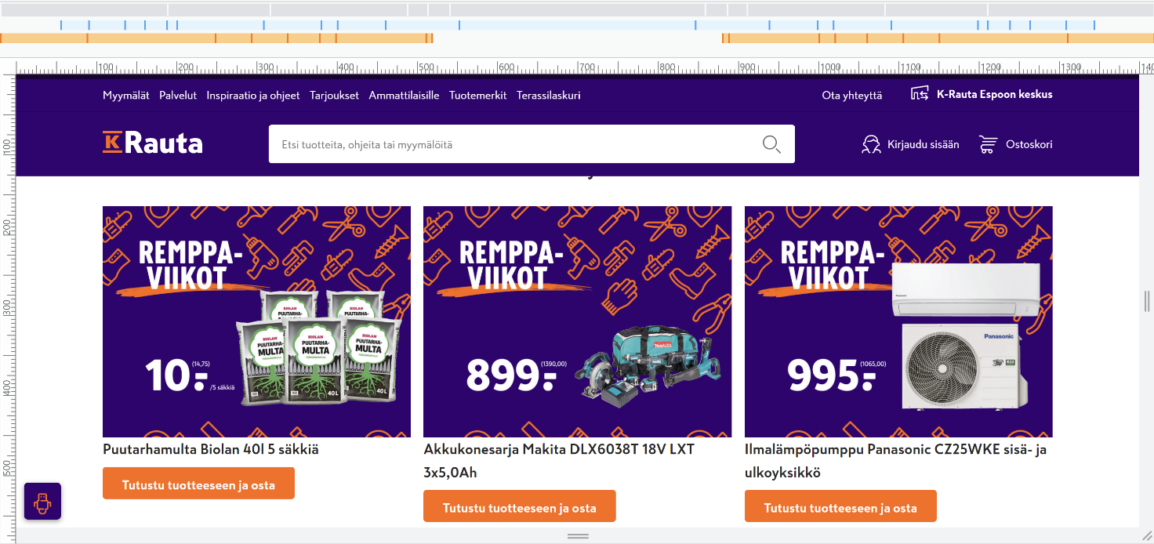  
Kuva 1: Kuvankaappaus sivustosta täydessä leveydessään.

1. **Breakpointit**

Breakpointteja sivustolla on monia, mutta kaikista huomattavin on kaventaessa näyttöä lukemaan, joka on alle 56.25em. Silloin sivusto selvästi mukautuu ”mobiilitilaan”, jolloin esimerkiksi navigointipalkki järkevästi poistetaan – tai pakataan sivuun. Navigointipalkki löytyy tämän jälkeen vasemmalta, ja sen voi avata painamalla sitä.

Samalla linkit, joissa on esimerkiksi suuret kuvat, suurenevat ja rivillä on kolmen tarjouksen sijaan kaksi, jolloin pienemmällä laitteella selaileva käyttäjä saa paremman kokemuksen.

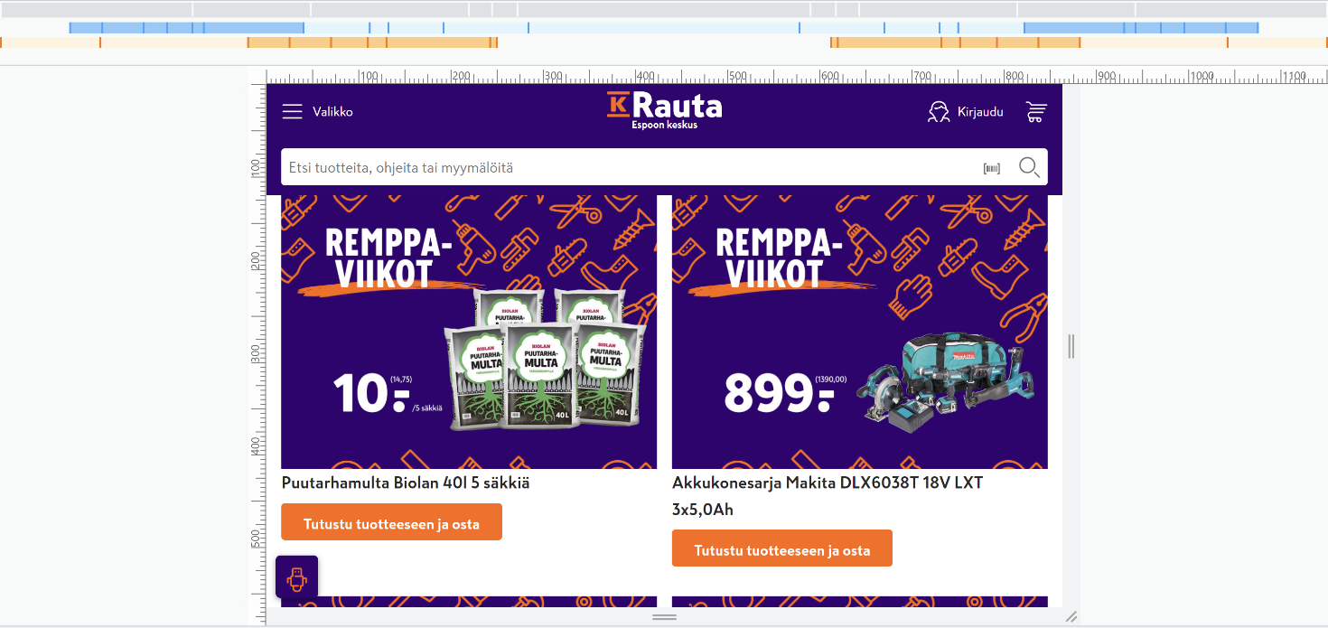Kuva 2: Kuvankaappaus sivustosta, kun huomattavin breakpoint osuu.

1. **Toiminnallisuudet ja ideat**

Sivustoa tarjoaa hyvän esimerkin responsiivisesta suunnittelusta. Sain seuraavat ideat omaan suunnitteluuni tutkimalla sivua: Kuvien skaalaus näyttökoon mukaan ja navigaatiopalkin ”pakkaaminen”.